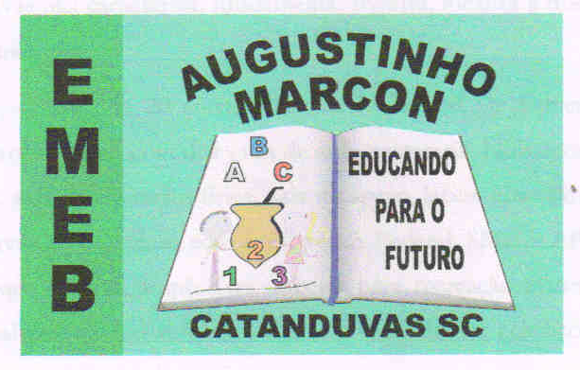 | Escola Municipal de Educação Básica Augustinho Marcon.  Catanduvas, junho de 2021.  Diretora: Tatiana Bittencourt Menegat.  Assessora Técnica Pedagógica: Maristela Apª. Borella Baraúna.  Assessora Técnica Administrativa: Margarete Petter Dutra.  Professor: Rafael Munaretto  Aluno:____________________________________________  Disciplina: Educação Física  Turma: 2º ano

AULA 16 REMOTA – 07/06 A 11/06.

DARDO COM OS PÉS

MATERIAIS PARA A ATIVIDADE DARDO COM OS PÉS: 1 BOLA, E NO CHÃO VAMOS DESENHAR TRÊS CÍRCULOS (COMO A FIGURA ABAIXO).

1
2
3

DESENVOLVIMENTO DA ATIVIDADE:
APÓS DESENHAR OS CÍRCULOS NO CHÃO, DEVERÁ FICAR A UMA DISTÂNCIA DE 3 A 4 METROS DO CÍRCULO. A BOLA DEVERÁ SER ROLADA/CHUTADA COM O PÉ PARA CHEGAR ATÉ O CÍRCULO PARA VER QUAL PONTUAÇÃO MARCADA. A ATIVIDADE PODE SER REALIZADA EM FORMA DE COMPETIÇÃO, PARA ISSO VAMOS PRECISAR DE NO MÍNIMO DUAS PESSOAS, CADA UMA TERÁ DIREITO A 5 TENTATIVAS DE ROLAR/CHUTAR A BOLA ATÉ O CÍRCULO, APÓS AS JOGADAS SOMAR A PONTUAÇÃO DE CADA JOGADOR E VER QUEM FEZ A MAIOR PONTUAÇÃO.
OBSERVAÇÃO: A ATIVIDADE PODE SER REALIZADA INDIVIDUALMENTE, ASSIM TERÁ 10 TENTATIVAS E NO FINAL FAZER A SOMA.

